Практическая работа
Тема: «Ответственность за проступок – за оскорбление, в том числе в социальных сетях»
Цель: Ознакомление с основными принципами обеспечения ответственности за проступок – за оскорбление, в том числе в социальных сетях в Российской Федерации. Проработка и закрепление основных положений.

Ход работы

Укажите ОДИН правильный ответ:
- Действия, которые соответствуют предписанным нормам права:
1. правомерные 2. неправомерные
- Действия, которые нарушают требования правовых норм:
1. правомерные 2. неправомерные
- Противоправное поведение, нарушающее правовые нормы и приносящее вред конкретным людям и обществу:

- правомочие
- правонарушение
- ответственность
- оговор

- Признаком правонарушения, отличающим его от нарушений других социальных норм, является

- виновность деяния
- неприемлемость для общества
- антисоциальный характер
- его осознание нарушителем

- Способность лица при совершении правонарушения осознавать фактический характер и общественную опасность своих действий и руководить ими:

- презумпция
- фикция
- вменяемость
- невменяемость

- Психическое отношение субъекта к своему противоправному поведению и его последствиям:

- деяние
- ответственность
- вина
- вменяемость

- Неблагоприятные последствия личного, имущественного и специального характера, налагаемые государством на правонарушителя:
- правосудие
- юридическая ответственность
- юрисдикция
- правомерность

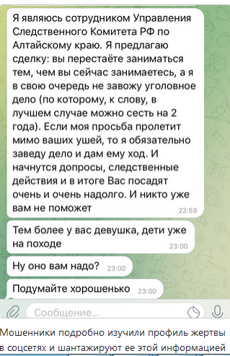
- Перечислите какие виды оскорблений в социальных сетях существуют?
- К какому виду оскорблений в социальных сетях можно отнести следующее сообщение (на рис.)?
- К какому виду относится публикация компрометирующих материалов от имени объекта преследования?
- На примере ситуации поясните, чем отличается клевета от оскарбления
Например, гражданин А рассказал в соцсети о том, что гражданин К нечестный предприниматель. Заказывает отрицательные отзывы о конкурентах, не платит налоги и вообще обманывает покупателей.
- В российском законодательстве разграничены ли оскорбления в интернете и в реальной жизни?
- Как привлечь к ответственности за оскорбление. Запишите алгоритм действий.

- Какое наказание приемлемо в данных ситуациях и почему?
Пример1
"Так, О., используя принадлежащий ей мобильный телефон, записала голосовое сообщение и с назначенного ей оператором сотовой связи абонентского номера отправила его посредством мессенджера Ш., - рассказывается в обзоре Верховного суда России. - В данном сообщении О. с использованием ненормативной лексики высказала недовольство организацией Ш. фотосессии воспитанников детского сада, чем оскорбила последнюю".
Пример2
некая М. "на сайте родильного дома разместила комментарий, в котором оскорбительно высказывалась о враче А., сообщив пользователям сети о некачественно оказанных ей данным врачом медицинских услугах с использованием выражений, противоречащих общепринятым нормам морали и нравственности и унижающих честь и достоинство потерпевшей".
Пример3
некая гражданка Г. "разместила в социальной сети доступную для просмотра неограниченным кругом лиц видеозапись, обращенную к А. и сопровождающуюся высказыванием в неприличной форме, унижающим честь и достоинство последней".
- Напишите вывод по работе, ответив на вопрос: отработана ли в Российской Федерации система наказаний за оскорбление в социальных сетях? Если да, то при использовании каких нормативных документов?

